Тема урока: Восстание под предводительством Емельяна Пугачёва

Цель: определить значение и последствия восстания под предводительством Е. Пугачева, охарактеризовать его этапы и историческое значение.
Задачи:
образовательные: закрепить представления обучающихся о положении крестьян в XVIII веке; выявив причины восстания, его особенности, направленность, ход, состав участников и их цели, причины поражения восстания, значение событий; дать характеристику личности Е. Пугачева;
развивающие: развивать умения характеризовать историческую личность на примере лидера народного восстания Е. И. Пугачева; анализировать исторические документы; обобщать и делать выводы; продолжать развивать умения работать с исторической картой, находить связь между прошлым и настоящим;
воспитательные: воспитывать уважение к прошлому России
Тип урока: комбинированный
Форма урока: школьная лекция с элементами практической работы
Методы и приёмы: словесный, практический, наглядный; слово учителя, рассказ учителя, беседа; игра «Крестики-нолики», работа с учебником; работа с иллюстрацией, работа с видеоисточником, работа с картой, мозговая атака, работа в парах
Термины и понятия: восстание, манифест
Оборудование: учебник (История России: 8 класс; под ред. Торкунова А. В., 2022), видеоисточники, раздаточный материал, мультимедийные средства

__________________ Ход урока _______________

І. Организационный момент
- Проверка готовности класса к уроку
ІІ. Актуализация знаний
- Слово учителя
- Ребята давайте вспомним, о чем мы говорили на прошлом уроке?
Для повторения пройденного материала предлагаю вам сыграть в игру «Крестики - нолики», правила которой вам известны.
Ученикам предлагаются 9 утверждений.
Если они согласны, то в ячейке с соответствующим номером записывают «Х» (да),
если не согласны – «0» (нет)
- Игра «Крестики - нолики»
¹ | ² | ³
⁴ | ⁵ | ⁶
⁷ | ⁸ | ⁹

- Время правления Екатерины II называют «золотым веком» дворянства
- Грамота дворянству была жалована в 1765 г.
3. Около 90% жителей страны во второй половине XVIII в. составляли горожане?
4. Форма зависимости крестьян, при которой они должны были отдавать помещику часть урожая в натуральной или денежной форме, называлась оброк
5. Жалованная грамота городам разделила население города на 6 разрядов
6. Крестьяне, принадлежавшие самому государю, назывались императорскими.
7. На три гильдии были разделены мещане.
8. Основной категорией крестьян во второй половине XVIII в. (по численности) были монастырские крестьяне.
9. Во второй половине XVIII в. было введено крепостное право на Украине.

- Взаимопроверка
¹ Х | ² 0 | ³ Х
⁴ Х | ⁵ 0 | ⁶ 0
⁷ Х | ⁸ 0 | ⁹ Х

III. Мотивационный этап. Оглашение темы и целей урока
- Слово учителя
Итак, ребята, в XVIII веке крепостное право еще больше усилилось. Крепостные крестьяне ни свободы, ни каких-либо привилегий не имели. Крестьяне превратились в полную собственность помещиков: неделями работали на барском поле, их продавали, обменивали на вещи, проигрывали в карты и дарили. За малейшую провинность их жестоко наказывали. Крестьяне жаловаться на помещиков не имели право, было запрещено законом, изданным при Екатерине II. Притеснение помещиков вызывали недовольство крестьян, в России то там, то здесь вспыхивали крестьянские бунты.
Не зря немецкий политический деятель XIX века Фридрих Энгельс говорил: «Когда людей ставят в условия, подобающие только животным им ничего не остается, как восстать или на самом деле превратиться в животных».
Пред вами портреты человека (иллюстрируются портреты Е. Пугачёва), который не желал превращаться в животного.
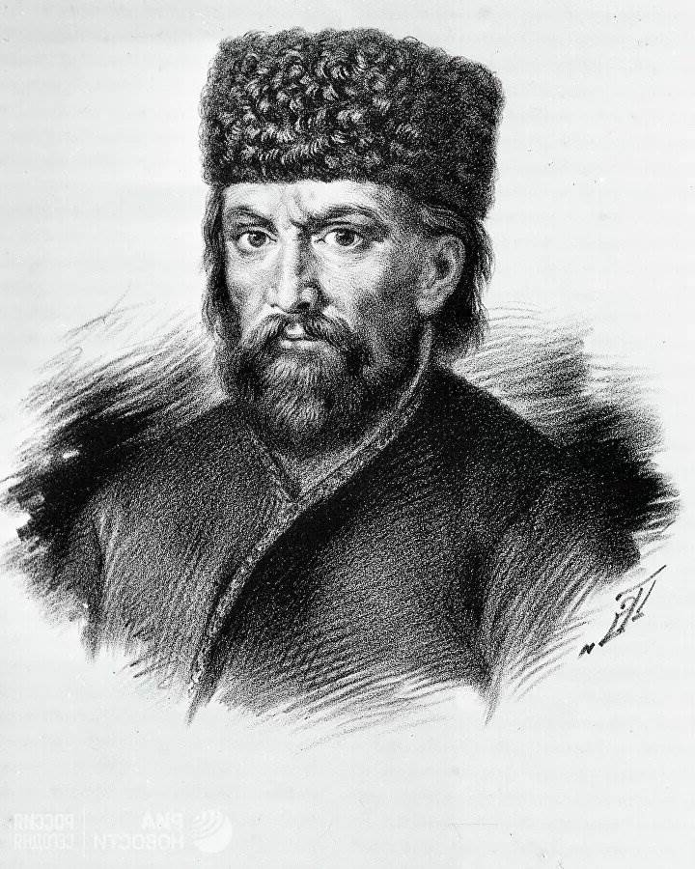
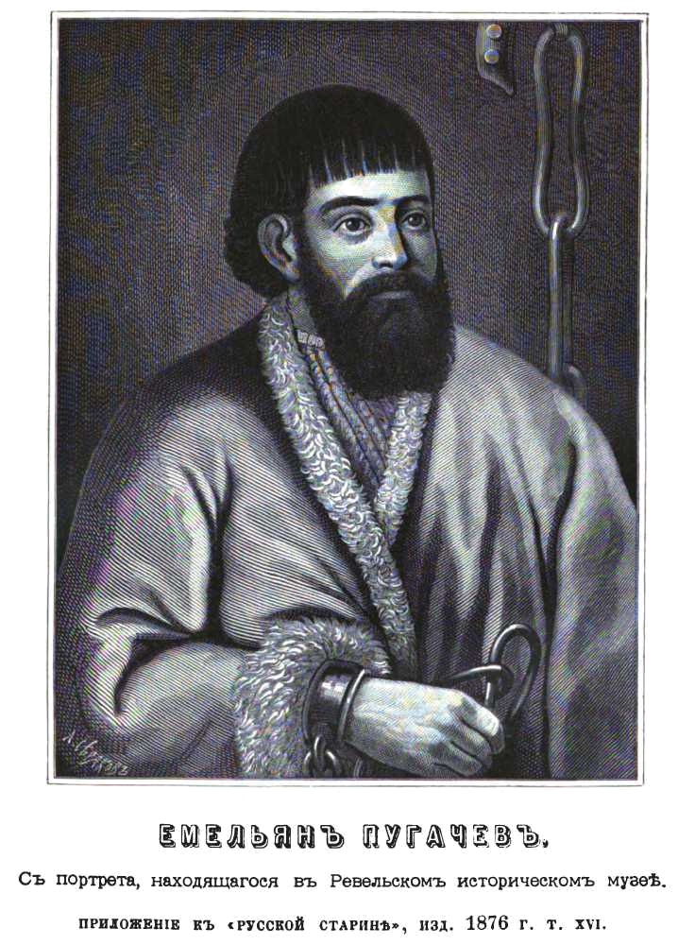
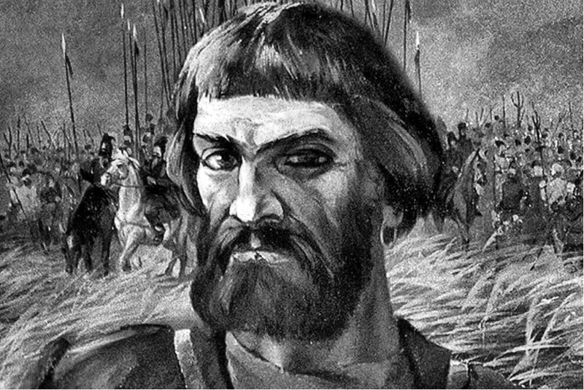
Емельян Пугачёв
1742 г.
1775 г.

- Мозговая атака
Прочитайте имя этого человека, вспомните слова Энгельса и предположите, о чем пойдет речь на сегодняшнем уроке?
Вы правы. Речь пойдет о восстании под предводительством Емельяна Пугачева, которое называют самым крупным восстанием в России до начала ХХ века. Хочу заметить, что некоторые учёные называют его обычным народным бунтом, другие – настоящей гражданской войной. И в этом нет ничего удивительного, ведь с течением времени менялся состав участников, а значит, и цели. Задача наша в этом убедиться, а также оценить восстание с позиции двух основных нравственных критериев добра и зла.
На доске
«Восстание - это добро или зло?»
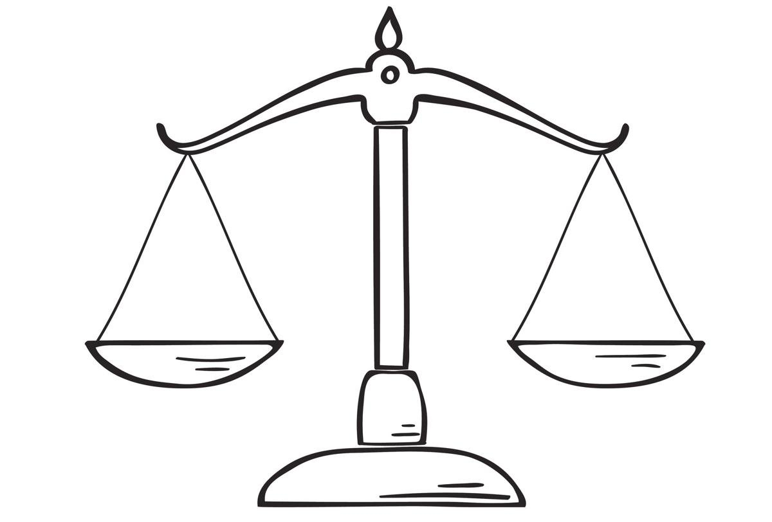

Итак, тема нашего сегодняшнего урока - … (запись темы в тетрадь)

ІV. Восприятие и усвоение новых знаний, формирование и развитие умений и навыков
Прежде чем говорить о событии, нужно понимать, кто, как личность, стоял у ее истоков.
Вернемся к портрету новой для нас личности в истории нашего государства – Емельяна Пугачева (обращается внимание на портреты)
- Мозговая атака
- Составьте исторический портрет Е. Пугачёва, опираясь на иллюстрацию
- Дополните исторический портрет Е. Пугачёва, опираясь на материал видеоисточника
- Работа с видеоисточником «Портрет Е. Пугачева»
https://disk.yandex.ru/i/qN7Pah-pDweaEg

- Рассказ учителя с элементами беседы
Итак, Емельян Пугачев – донской казак, смелый и энергичный, обладавший военными способностями объявляет себя «спасшимся» царем Петром Федоровичем - Петром III. Пугачев рассчитывает свергнуть императрицу Екатерину II и занять российский престол. В период с 1773 по 1775 годы Пугачев – лидер самого крупного самого массового народного выступления в истории России.
1773 – 1775 гг. – восстание под предводительством Е. Пугачева (записывают в тетрадь)
- Что мы понимаем под термином «восстание»? (массовое вооружённое выступление против власти)
А теперь вспомним, что некоторые историки считают восстание 1773 – 1775 гг. гражданской войной.
- Что бы вы назвали гражданской войной? (война между организованными группами внутри одного государства)
И чтобы решить первую задачу нашего урока – выяснить восстание это было или гражданская война – нужно охарактеризовать данное событие.
- Подскажите мне, пожалуйста, по какому плану мы будем характеризовать восстание Пугачева?
Учащиеся высказывают свои предположения
Итак, во-первых, мы должны определить причины.
Во-вторых, состав участников и лидеров;
В-третьих, хронологические рамки.
После мы должны проследить основные этапы и события в ходе восстания. И наконец, выяснить основные итоги и значение этой войны.
Восстание Пугачева, потрясшее всю Россию, нашло широкое отражение в культуре. Этому событию посвящен ряд фильмов, например «Пугачев» 1937 Г., а также ряд литературных произведений. Чтобы разобраться в причинах этой войны обратимся к первой главе «Капитанской дочки», написанной А. С. Пушкиным
- Работа в парах. Работа с письменными источником
- Ознакомившись с отрывками из произведения сформулировать и записать в тетради причины пугачевского восстания
1. «с самого 1762 года ...яицкие казаки начали жаловаться на различные притеснения, ими претерпеваемые от членов канцелярии, учрежденной в войске правительством: на удержание определенного жалования, самовольные налоги и нарушение старинных прав и обычаев рыбной ловли. Чиновники, посылаемые к ним для рассмотрения жалоб, не могли или не хотели их удовлетворить".
2. «Башкирцы ? народ напуганный, да и киргизцы проучены» - говорит капитан Миронов. - Никогда не забуду этого человека. Ему казалось лет семьдесят. У него не было ни носа, ни ушей… Эхе! ? сказал комендант, узнав по странным его приметам одного из бунтовщиков, наказанных в 1741 году. ? Да ты видно старый волк, побывал в наших капканах»
3. Следующая причина, которую можно увидеть в сочинениях Пушкина, посвященных пугачевскому бунту, это харизматичность предводителя восставших, сила его характера, соответствие характера Пугачева народным представлениям о том, каким должен быть истинный атаман, который борется за "волю". "Ты взбунтовал нас", - говорят ему башкиры. Пугачев рассылает "возмутительные письма", которые, по мнению Пушкина написаны грубым, но очень ярким языком: "воззвание написано было в грубых, но сильных выражениях и должно было произвести опасное впечатление на простых людей", - пишет Пушкин в "Капитанской дочке." В замечаниях к "Пугачеву" он отмечает: "возмутительное воззвание Пугачева есть удивительный образец народного красноречия, хотя и безграмотного".
- Проверка выполненного задания
- Один из учеников зачитывает причины. Остальные, по надобности, поправляют его или дополняют
Причины пугачёвского восстания:
1. Усиление власти и произвола помещиков над крестьянами.
2. Ликвидация казачьего самоуправления на Дону.
3. Ухудшение положения нерусских народов Поволжья и Приуралья.
4. Тяжелое положение работных людей на мануфактурах.
- Мозговая атака
- Опираясь на эти причины, вы сами сможете выделить социальный состав участников восстания и их цели
Участники восстания: крестьяне, казаки, работные люди, нерусские народы (башкиры, татары, калмыки).
Цели восстания: уничтожение крепостного права; отмена повинностей и податей; равенство всех народов, улучшение положения работных людей
- Слово учителя
Самыми известными помощниками главаря бунтавщиков были И. Зарубин (Чика), И. Белобородов, А. Соколов, по прозвищу «Хлопуша», Салават Юлаев.
Итак, народная война под руководством «чудом спасшегося» царя Петра Федоровича охватывает период с сентября 1773 года по январь 1775 года. Какие этапы прошла в своем развитии эта война?
Ответ найдите на стр. 27 вашего учебника
- Работа с учебником
- Слово учителя
А теперь давайте посмотрим, какую территорию охватило восстание
- Работа с картой (учебник стр. 29)
- Какие земли охватило пугачевское восстание? (Оренбургский край, Урал, Приуралье, Нижнее и Среднее Поволжье)
- Где началось восстание? (в районе реки Яик, сегодня это река Урал, впадающая в Каспийское море)
- Какие населённые пункты были осаждены восставшими? (Уфа, Яицкий городок, Оренбург, Кунгур, Екатеринбург)
- Слово учителя
Сколь успешны были действия Пугачева и благи намеренья, узнаем из видеоисточника
- Работа с видеоисточником https://disk.yandex.ru/i/XKtKybycc1Q0Aw
- Во время просмотра видеоисточника записать основные события и итоги восстания по этапам
- Проверка выполненного задания
1этап: 17.09.1773 - апрель1774г.
- Неудачная осада Оренбурга;
- Поражение пугачевцев от войск А.И. Бибикова.
- С отрядом в 500 человек Пугачев ушел на Урал.
2 этап: Апрель - июль 1774 г
- осада Казани – удается взять
- в решающем сражении 15 июля 1774 г. повстанцы были разбиты, потеряв много убитыми и пленными.
- Пугачев идет на Москву. Екатерина II собирается бежать за границу.
3 этап: Июль - сентябрь 1774 г.
- Взяты Курмыш, Алатырский уезд, сожжены помещичьи земли, убиты дворяне и чиновники.
- попытка взять Царицын.
- Пугачев ушел в Нижнее Поволжье.
Восстание было подавлено, а сам лидер был казнён.
- Каковы же были причины? (учащиеся высказывают свои предположения - учитель корректирует)
Причины поражения восставших:
1. Нет чёткой программы и плана действий.
2. Плохое вооружение.
3. Слабая военная подготовка, нет опыта
боевых действий.
4. Локальный характер.
5. Разрозненность, несогласованность.
6. Применение для подавления восстания регулярной армии.
7. Предательство казаков – пленение Е. Пугачёва и выдача его в руки правительства. (это то, что характерно для всех народных восстаний; предчувствуя скорое поражение, домовитые казаки выдают вождя восстания, надеясь на прощение). (записать в тетрадь)
- Слово учителя
За полгода до своей казни Емельян Пугачёв издаст манифест, который провозглашал…
Впрочем, давайте обратимся к первоисточнику и узнаем, в чем его суть.
Но прежде запишем в тетрадь, что означает данное понятие
Манифест – это 1) публичное письменное объявление человеком, сообществом или организацией собственных принципов, намерений, программы и т. п.; 2) официальное обращение власти к народу в связи с важным политическим событием, торжественной датой и т. п.
- Работа с источником
- Прочитать источник и ответить на вопросы к нему.
Божиею милостию, мы, Петр Третий, император и самодержец Всероссийский и протчая, и протчая, и протчая.
Объявляется во всенародное известие.
Жалуем сим имянным указом с монаршим и отеческим нашим милосердием всех, находившихся прежде в крестьянстве и в подданстве помещиков, быть верноподданными рабами собственной нашей короне; и награждаем древним крестом и молитвою, головами и бородами, вольностию и свободою и вечно казаками, не требуя рекрутских наборов, подушных и протчих денежных податей, владением землями, лесными, сенокосными угодьями и рыбными ловлями, и соляными озерами без покупки и без оброку; и свобождаем всех от прежде чинимых от злодеев дворян и градцких мздоимцов-судей крестьяном и всему народу налагаемых податей и отягощениев. И желаем вам спасения душ и спокойной в свете жизни, для которой мы вкусили и претерпели от прописанных злодеев-дворян странствие и немалыя бедствии.
А как ныне имя наше властию всевышней десницы в России процветает, того ради повелеваем сим нашим имянным указом: кои прежде были дворяне в своих поместиях и водчинах, — оных противников нашей власти и возмутителей империи и раззорителей крестьян, ловить, казнить и вешать, и поступать равным образом так, как они, не имея в себе христианства, чинили с вами, крестьянами. По истреблении которых противников и злодеев-дворян, всякой может возчувствовать тишину и спокойную жизнь, коя до века продолжатца будет.
Дан июля 31 дня 1774 году.
Петр.
___________________________________
Вопросы к документу:
- О чем повествует сей документ?
- От чьего имени Емельян Пугачёв издаёт манифест?
- Объясните данный поступок лидера народного восстания

- Беседа (проверка выполненного задания)
- О чем повествует сей документ? (крестьянам предоставлена свобода и вольность, земля, освобождение от налогов и податей)
- От чьего имени Емельян Пугачёв издаёт манифест? (от имени императора Петра III)
- Объясните данный поступок лидера народного восстания
- Как вы считаете, действующая власть в лице Екатерины II на самом деле предоставила народу те вольности, которые объявил Емельян Пугачёв?

- Рассказ учителя с элементами мозгового штурма
- Записать итоги и значение восстания
Вы правы, восставшие не добились того чего хотели, но частично. К сожалению, восстание не изменила к лучшему положение крестьян и казачества, но были приняты меры по увеличению заработной платы и улучшению условий труда рабочих на мануфактурах. Потрясшая всё российское общество народное восстание, заставило власти задуматься и искать пути решения крестьянского вопроса.
- Проверка выполненного задания
Один из учеников зачитывает записанные итоги и значение
Итоги и значение:
1. Положение крестьян и казачества не изменилось
2. Приняты меры по увеличению заработной платы и улучшению условий труда рабочих
3. Власти задумались о путях решения крестьянского вопроса
- Рассказ учителя
Но вернёмся все же к манифесту. Итак, согласно манифесту, крестьянам предоставлено то, чего так долго они добиваются.
Но нет ли противоречия в этом Манифесте? Знал ли Пугачев, как управлять страной?
Быть рабами нашей короне (всё равно рабы)
Не брать налоги (а как же казна, бюджет)
Наградить землями (а кто будет работать на них)
Он ничего не меняет в структуре государства, т. е он не знает как устроено государство.
Он обвиняет дворян в нарушении христианских заповедей, а сам в то же время их нарушает, он разжигает в восставших звериные инстинкты, насаждая произвол и беззаконие.
Жестокость восставших действительно нужно признать чудовищной.
Восставшие рубили под корень — не только главу семьи помещика, но и его супругу, детей и даже гувернанток. Господское имущество делили между собой.
Прибывавшие на какой-нибудь завод пугачёвцы аккуратно изымали заводскую казну, отбирали у работных людей скот и нехитрые пожитки, а напоследок разрушали сами заводы, лишая сотни людей основного источника заработка.
И вот мы плавно подошли к нашим весам.
V. Закрепление материала
Учащиеся подписывают аргументы над чашами весов.
Обсуждают проблемные вопросы: «Восстание – это добро или зло»?; «События 1773-1775 гг. – это восстание или гражданская война»
- Слово учителя
Главный урок, который мы должны вынести, что самое трудное это определиться и сделать правильный выбор, мы не можем ни судить, не оправдывать, но мы должны называть вещи своими именами, зло злом, добро добром, но то, что мы задумались об этом это, уже шаг вперёд.

VІ. Итоги урока
VII. Рефлексия
VІII. Домашнее задание
Для всех: читать § 21
Для претендентов на «5»: написать эссе «В России с крестьян «драли три шкуры», но если бы не Пугачёв — содрали бы все десять...»

